新桥街道中心幼儿园小一班幼儿生活状况记录表

观察对象：小一班全体幼儿

观察者：花倩、万艳玲

观察目标：了解目标幼儿入园初期的适应能力

观察内容：观察目标幼儿来园情绪、午餐、午睡的情况

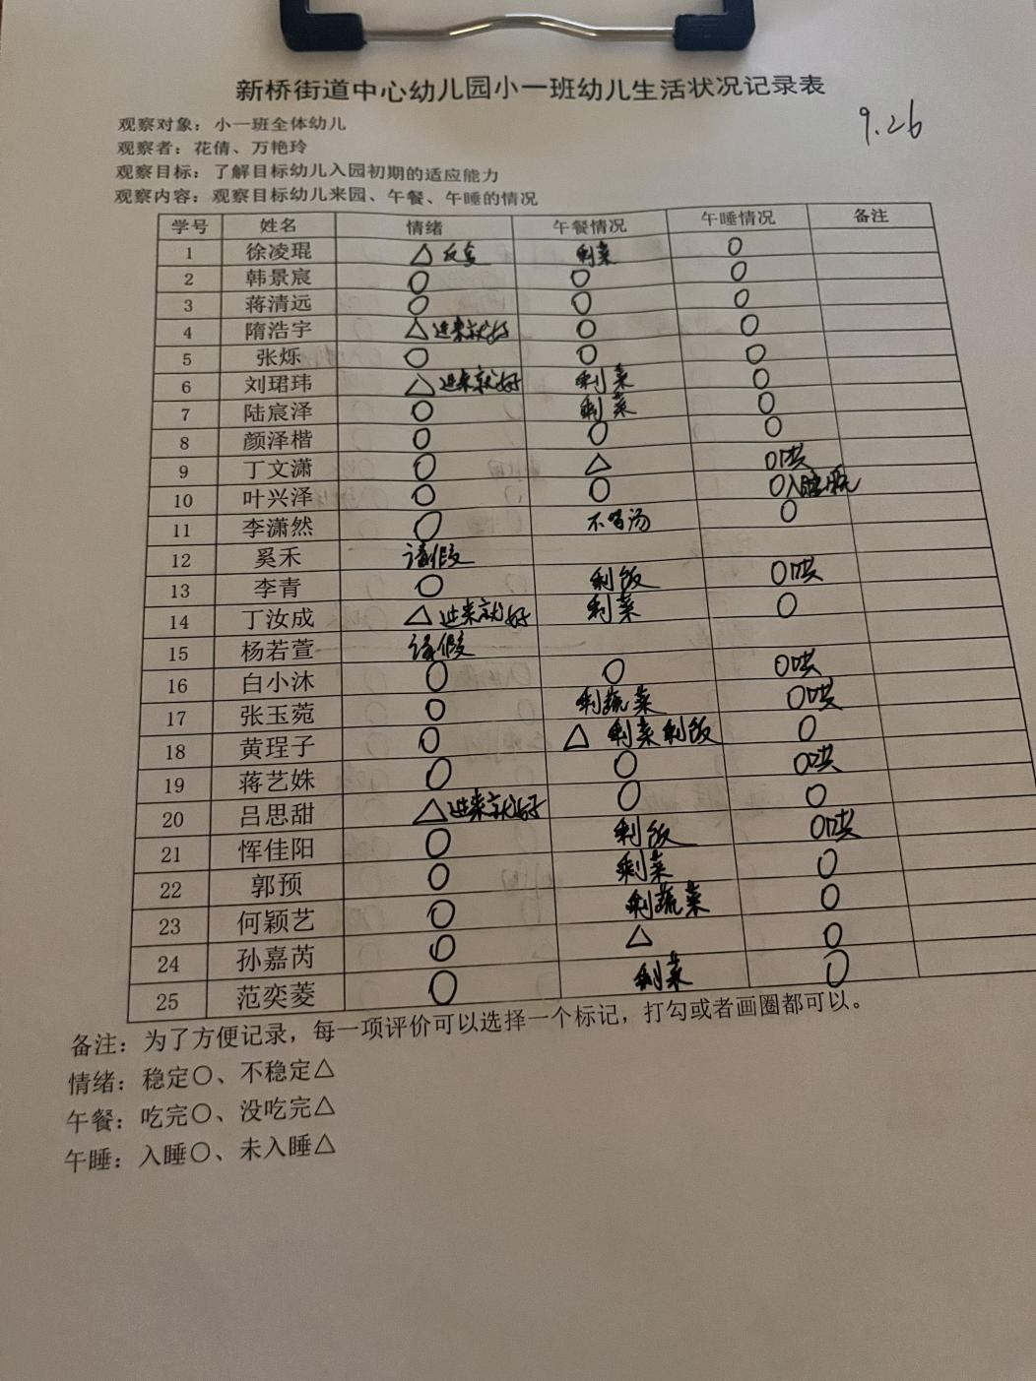

备注：为了方便记录，每一项评价可以选择一个标记，打勾或者画圈都可以。

情绪：稳定○、不稳定△

午餐：吃完○、没吃完△

午睡：入睡○、未入睡△

**情绪：**

入园情绪：今天大部分孩子在入园时的情绪是比较稳定的，可以独立入园，两位幼儿在门口出现哭闹情绪，进入大厅后，自行调整好情绪来到教室自主游戏。

园内情绪：小朋友们能安静愉快地进行区域游戏，徐凌坤、丁汝成、刘珺玮、李潇然偶尔会有情绪波动，但能在老师的引导下，调整好自己的情绪，继续参与活动。

**区域游戏：**

|  |  |  |
| --- | --- | --- |
| C:/Users/admin/Desktop/2a03f0177745a7b554f8a666d6b98310.jpg2a03f0177745a7b554f8a666d6b98310 | C:/Users/admin/Desktop/180e84af66ebd630aebc49e69ad35879.jpg180e84af66ebd630aebc49e69ad35879 | C:/Users/admin/Desktop/1094605fbccb3a21dd2a229bf9360ede.jpg1094605fbccb3a21dd2a229bf9360ede |
| C:/Users/admin/Desktop/d327847599f36d91ab0ac00d76622bdd.jpgd327847599f36d91ab0ac00d76622bdd | C:/Users/admin/Desktop/e208c6603012deb18723c7c45312d4bd.jpge208c6603012deb18723c7c45312d4bd | C:/Users/admin/Desktop/ec41b882edb01078a22920319ebb3d88.jpgec41b882edb01078a22920319ebb3d88 |

今天的游戏中韩景宸、蒋清远、隋浩宇、张烁、刘珺玮、陆宸泽、颜泽楷、李潇然、白小沐、张玉宛、黄埕子、蒋艺姝、吕思甜、恽佳阳、郭预、何颖艺、孙嘉芮、范奕菱能够安静并专注地游戏，叶兴泽、丁文潇要注意游戏时不发出吵闹的声音，不在教室里跑动，避免发生危险哦。

**集体活动：**

**数学：图形分类**

|  |  |  |
| --- | --- | --- |
| C:/Users/admin/Desktop/IMG_5494.JPGIMG_5494 | C:/Users/admin/Desktop/IMG_5495.JPGIMG_5495 | C:/Users/admin/Desktop/IMG_5496.JPGIMG_5496 |

这是一节关于图形分类的数学活动。形状有许多种，小班阶段幼儿认识的形状主要有圆形、正方形和三角形。本次活动以绘本故事为载体创设游戏情境，引导幼儿在游戏中根据颜色、形状进行分类活动，在看看、找找、做做的过程中提升思维能力。活动中韩景宸、蒋清远、李潇然、丁汝成、张玉宛、黄埕子、刘珺玮、蒋艺姝、吕思甜、郭预、颜泽楷、范奕菱能积极举手发言，在集体面前大胆发表自己的看法；徐凌琨、韩景宸、蒋清远、隋浩宇、张烁、刘珺玮、陆宸泽、颜泽楷、丁文潇、叶兴泽、李潇然、李青、丁汝成、白小沐、张玉宛、黄埕子、蒋艺姝、吕思甜、恽佳阳、郭预、何颖艺、孙嘉芮、范奕菱能按图形的颜色、形状特征进行分类；丁文潇、叶兴泽、蒋艺姝、白小沐这几位小朋友要注意在活动中不随意交谈，不随意离开小椅子哦。

**户外活动：**

|  |  |  |
| --- | --- | --- |
| C:/Users/admin/Desktop/IMG_5490.JPGIMG_5490 | C:/Users/admin/Desktop/IMG_5491.JPGIMG_5491 | C:/Users/admin/Desktop/IMG_5492.JPGIMG_5492 |

今天我们来到后操场的轮胎区，在老师讲解完安全知识后，小朋友们自主玩起了轮胎，游戏中同伴之间能友好相处，保护好自己。适当的运动后，在老师的提醒下，小朋友们能及时休息、喝水补充水分。

**生活活动情况：**

1.午餐情况：

今天的午饭吃的是麦片饭、菱角三鲜烩、韭菜炒银芽、白菜百叶汤。大部分的孩子能够自主进餐，且进餐速度也可以，个别幼儿用餐速度过慢，伴有掉食物、与同伴聊天的现象，部分孩子习惯横着抓握勺子，在家也要提醒孩子们用正确的姿势拿勺子哦。

2.午睡情况：

午睡时大部分幼儿能独立入睡，少部分孩子需要老师拍一拍哄睡，12:40左右全体幼儿都能入睡。

**家园合作：**

1. 动态上的照片，仅作为老师观察时的随拍，并不是所有孩子的照片都会呈现。
2. 今天放学孩子们会将《快乐家园》带回家，请家长们填写好第一页的《宝宝档案》和九月反馈后，及时将《快乐家园》带回学校，交给老师。